**СОБРАНИЕ ДЕПУТАТОВ**

**ВОРОШНЕВСКОГО СЕЛЬСОВЕТА**

**КУРСКОГО РАЙОНА КУРСКОЙ ОБЛАСТИ**

**Р Е Ш Е Н И Е**

от 10.11. 2017 года **№ 13-6-3**

**Об утверждении дизайн- проекта**

**«Благоустройство территории д. Ворошнево**

**муниципального образования**

**«Ворошневский сельсовет»**

**Курского района Курской области»**

В целях реализации приоритетного проекта "Формирование современной городской среды", в соответствии со статьей 16 Федерального закона от 6 октября 2003 года N 131-ФЗ "Об общих принципах организации местного самоуправления в Российской Федерации, Собрание депутатов Ворошневского сельсовета Курского района Курской области

Р Е Ш И Л О:

1. Утвердить дизайн-проект «Благоустройство территории д. Ворошнево муниципального образования «Ворошневский сельсовет» Курского района Курской области».

2. Дизайн –проект «Благоустройство территории д. Ворошнево муниципального образования «Ворошневский сельсовет» Курского района Курской области» разместить на официальном сайте Администрации Ворошневского сельсовета Курского района Курской области http:// voroshnevo. rkursk. ru),;

3. Решение вступает в силу со дня его подписания.

Председатель Собрания

Ворошневского сельсовета

Курского района К.Н. Вялых

Глава Ворошневского сельсовета

Курского района Н.С.Тарасов

|  |
| --- |
| **Муниципальный контракт:** № 70 от 23.10. 2017 г.  **Заказчик:** Администрация Ворошневского сельсовета |

|  |
| --- |
| **УТВЕРЖДЕН**  решением Собрания депутатов  Ворошневского сельсовета  Курского района Курской области  от 10 ноября 2017 года № 13-6-3 |

**БЛАГОУСТРОЙСТВО**

**территории д. Ворошнево**

**муниципального образования**

**«ВОРОШНЕВСКИЙ СЕЛЬСОВЕТ»**

**Курского района Курской области**

**ПОЯСНИТЕЛЬНАЯ ЗАПИСКА ДИЗАЙН-ПРОЕКТА**

**г. Курск 2017 г.**

**СОДЕРЖАНИЕ**

Общие данные 4

Современное состояние дворовой территории 5

Проектное решение 6

Примеры используемого оборудования для дворовой территории 10

**Общие данные**

Настоящий ДИЗАЙН-ПРОЕКТ по благоустройству территории муниципального образования «Ворошневский сельсовет» Курского района Курской области (далее ДИЗАЙН-ПРОЕКТ), в соответствии с Градостроительным кодексом Российской Федерации, Земельным кодексом Российской Федерации, Федеральным законом от 6 октября 2003 года № 131-ФЗ «Об общих принципах организации местного самоуправления в Российской Федерации», от 10 января 2002 года № 7-ФЗ «Об охране окружающей среды», Правилами предоставления и распределения субсидий из федерального бюджета бюджетам субъектов Российской Федерации на поддержку государственных программ субъектов Российской Федерации и муниципальных программ формирования современной городской среды, утверждённых Постановлением Правительства Российской Федерации от 10 февраля 2017 года № 169, методическими рекомендациями для подготовки правил благоустройства территорий поселений, городских округов, внутригородских районов, утверждёнными Приказом Министерства строительства и жилищно-коммунального хозяйства Российской Федерации от 13 апреля 2017 года № 711/пр, Уставом муниципального образования «Ворошневский сельсовет» Курского района Курской области, направлены на организацию благоустройства территории Ворошневского сельсовета Курского района Курской области в целях формирования безопасной, комфортной и привлекательной сельской среды.

**Цель:** Строительство крытой сцены и обустройство открытой площадки.

Территория, благоустройства, расположена на земельном участке с кадастровым номером 46:11:050502:704, земельный участок находится в собственности муниципального образования «Ворошневский сельсовет» Курского района Курской области. Площадь территории благоустройства составляет 500 кв.м. и находится вблизи Администрации муниципального образования. Градостроительная особенность территории благоустройства состоит в том, что он находится, в общественно-деловой зоне, вокруг земельного участка находятся Администратиныо-деловые здания, а также здание Ворошневской амбулатории.

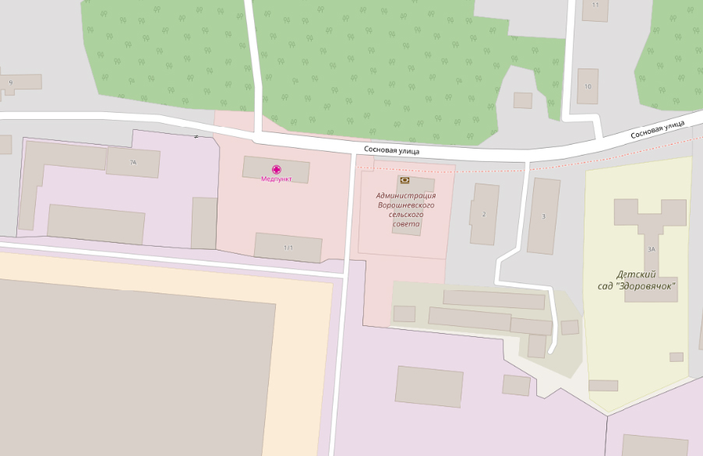

**Территория благоустройства**

**Рис.1. Общий вид территории благоустройства.**

**Современное состояние территории**

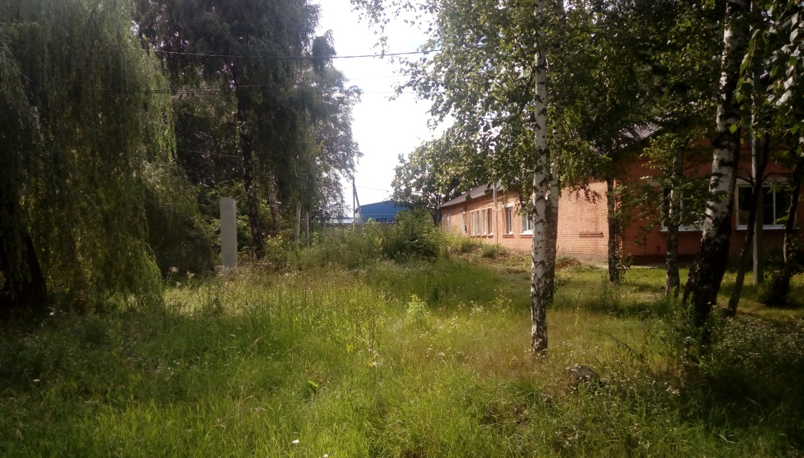На сегодняшний день территория благоустройства имеет неудовлетворительное состояние. Участок зарос травой, не ухоженный.

**Рис.2. Состояние территории благоустройства.**

**Проектное решение**

Настоящий ДИЗАЙН-ПРОЕКТ благоустройства территории, предусматривает организацию мест массового отдыха жителей Ворошневского сельсовета и его гостей.

Крытая сцены и открытая площадки при ней предназначены для проведения культурно-массовых мероприятий с участием большого количества граждан сельсовета, совершающихся с целью удовлетворения политических, духовных, физических и других потребностей граждан, являющихся формой реализации их прав и свобод, а также формой социального общения между людьми и способом выработки единства установок личности, коллектива и общества в целом.

Для благоустройства данной территории необходимы следующие мероприятия:

1. Формирование открытой площадки:

‑ разбивка контура укладываемой площадки, установка контрольных маячков, привязка к проектируемой площади и уклонам;

‑ удаление поверхностного слоя и организация уклонов предназначенных для отведения сточных вод;

‑ сооружение несущего слоя и установка бордюров;

‑ засыпка выравнивающего слоя песка под брусчатку;

‑ укладка тротуарной плитки;

‑ Установка парковых столбов освещения;

‑ Установка парковых скамеек;

‑ Установка металлических урн.

2. Строительство крытой сцены:

‑ монтаж базовых элементов конструкции, проведение сварочных работ каркаса;

‑ установка щитов настилов и установка крыши сцены;

‑ сборка и установка дополнительных конструкций для сцены (ступеньки).

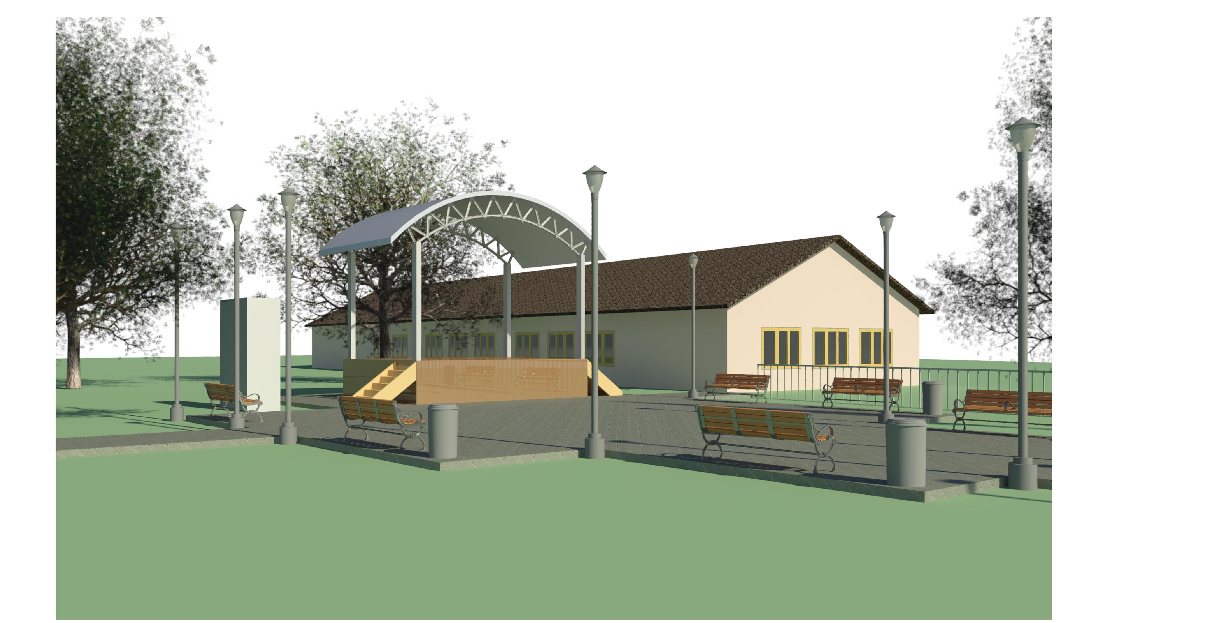**Общий вид территории благоустройства**

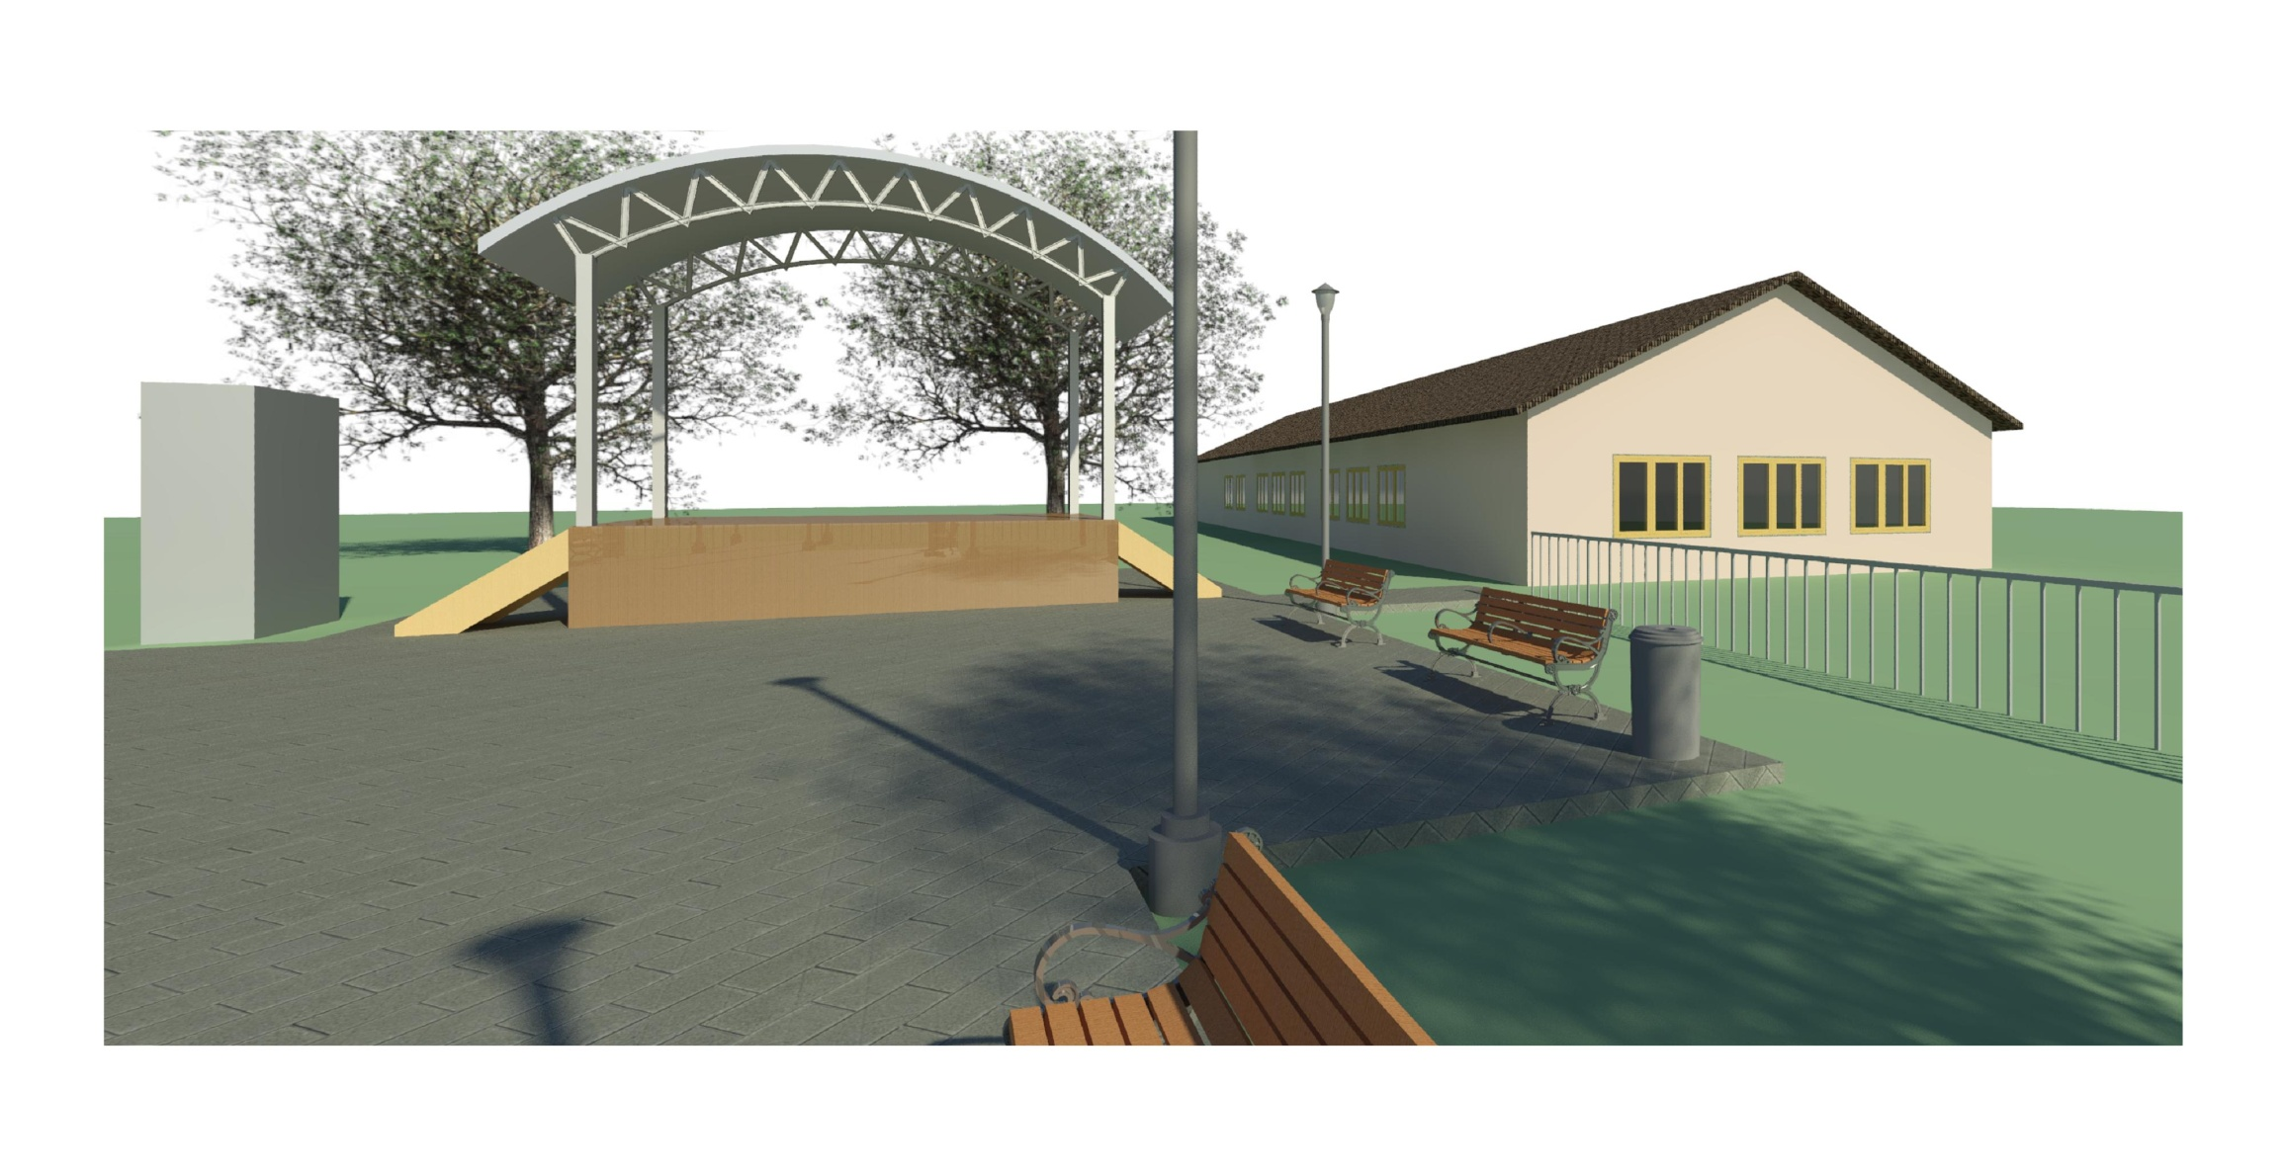

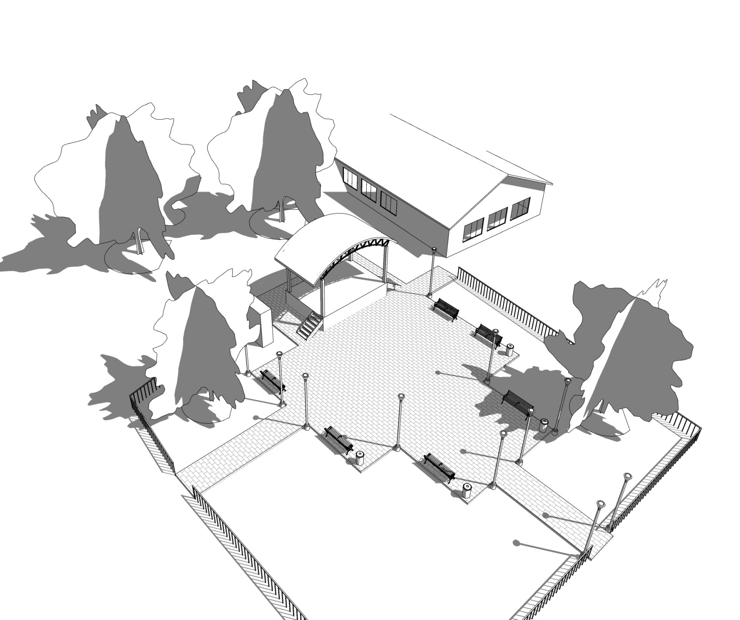

**Примеры используемых элементов оборудования территории благоустройства**

Скамейка**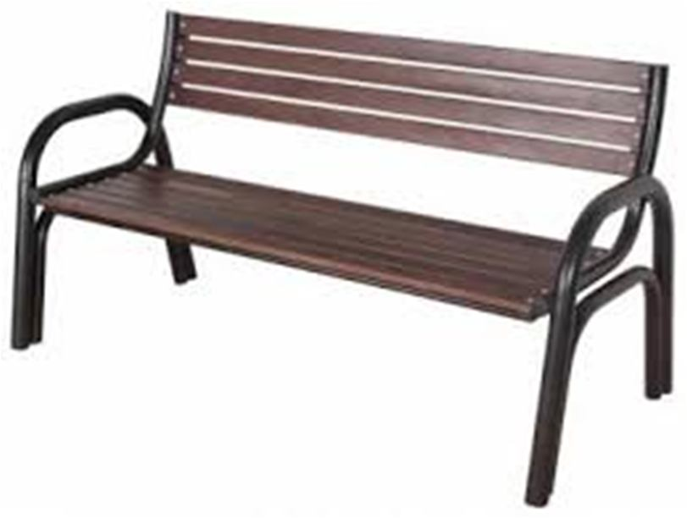**

Урна

D64D9FEC15704DFD8944A2F179EAC5E7

448776959_w200_h200_f566bb2e95eeaa__dfbfb9d0f2Светильник садово-парковой